II Rationale Zahlen addieren und subtrahieren, 3 Addieren und Subtrahieren von Dezimalzahlen

Extra: Mit Kommas und mit Brüchen rechnen – Lösungen

1 a)

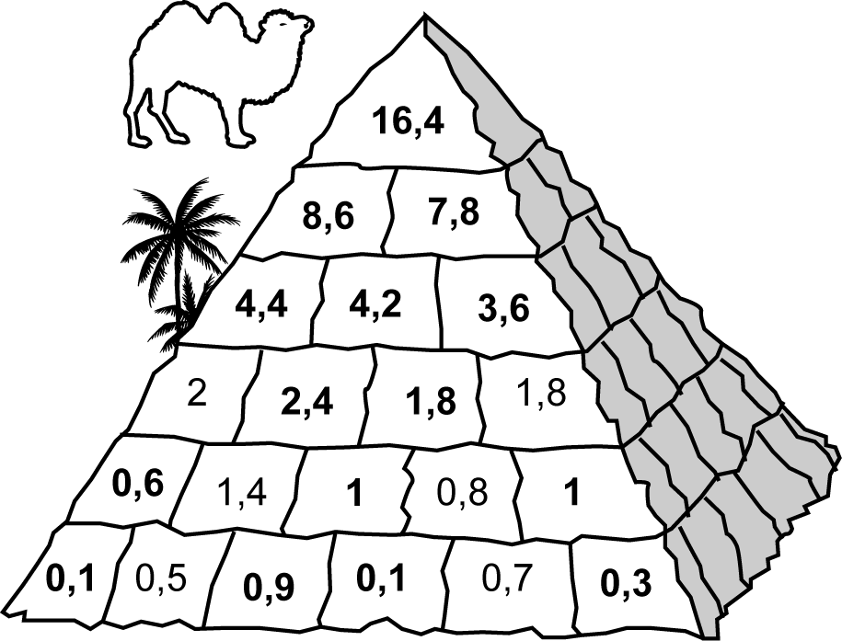

b)



2 a) + 7,6 – 6,9 + 0,5 = + 1,2  
b) + 10,8 – 20,3 + 12,9 = + 3,4  
c) + 123,8 – 25,9 – 2,2 = + 95,7

3 a) Es wurde 6,5 anstelle von 6,05 subtrahiert.   
b) Im Ergebnis wurde eine Dezimale vergessen. Richtig ist 0,01.  
c) Richtig ist 0,04, vgl. Teilaufgabe b).  
d) Richtig ist 1,03.  
e) Zwei Dezimalen wurden vergessen.   
Richtig ist 0,003.  
f) Eine Dezimale ist zu viel. Richtig ist 0,02.

4

|  |
| --- |
|  |